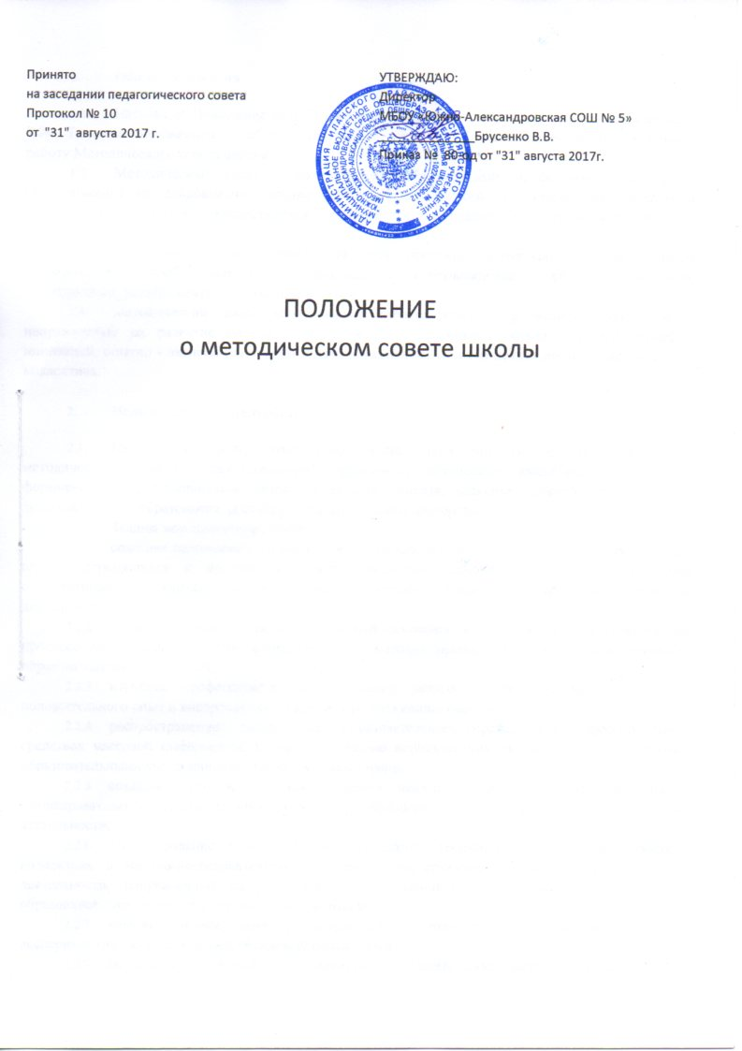
- Общие положения
  - Настоящее Положение разработано в соответствии с Законом РФ «Об образовании в РФ», Типовым положением об образовательном учреждении, Уставом школы и регламентирует работу Методического совета школы.
  - Методический совет - коллективный общественный профессиональный орган, объединяющий на добровольной основе членов педагогического коллектива образовательного учреждения в целях осуществления руководства методической (научно-методической) деятельностью.
  - Методический совет школы является основным структурным подразделением методической службы школы, обеспечивающим сопровождение учебно-воспитательной, методической, экспериментальной работы в школе.
  - Методический совет координирует работу подструктур методической службы, направленную на развитие научно - методического обеспечения образовательного процесса, инноваций, опытно - экспериментальной и научно-исследовательской деятельности педагогического коллектива.

- Цель и задачи деятельности
  - Цель деятельности методического совета - обеспечить гибкость и оперативность методической работы образовательного учреждения, повышение квалификации учителей, формирование профессионально значимых качеств учителя, классного руководителя, педагога дополнительного образования, рост их профессионального мастерства.
  - Задачи методического совета:
    - создание сплоченного коллектива единомышленников, бережно сохраняющих традиции школы, стремящихся к постоянному профессиональному самосовершенствованию, развитию образовательных процессов в учреждении, повышению продуктивности преподавательской деятельности;
    - создание условий для поиска и использования в воспитательно-образовательном процессе современных методик, форм, средств и методов преподавания, новых педагогических образовательных технологий;
    - изучение профессиональных достижений педагогических работников, обобщение положительного опыт и внедрение его в практику работы коллектива школы;
    - распространение опыта работы образовательного учреждения в профессиональных средствах массовой информации, Интернете с целью использования имеющегося опыта другими образовательными учреждениями района, региона, страны;
    - создание условий для использования педагогами диагностических методик и мониторинговых программ по прогнозированию, обобщению и оценке результатов собственной деятельности;
    - стимулирование инициативы и активизация творчества членов педагогического коллектива в научно-исследовательской, опытно - экспериментальной и другой творческой деятельности, направленной на совершенствование, обновление и развитие воспитательно-образовательного процесса в учреждении и работы учителя;
    - контролирование хода и результатов комплексных исследований, проектов, экспериментов, осуществляемых образовательным учреждением;
    - внесение предложений по совершенствованию деятельности методических подструктур и участие в реализации этих предложений;
    - обеспечение развития личностно ориентированной педагогической деятельности, условий для самообразования, самосовершенствования и самореализации личности педагога.
- Содержание деятельности
  - Содержание деятельности методического совета определяется целями и задачами работы образовательного учреждения, особенностями развития школы и образовательной политикой района.
  - Содержание деятельности совета предусматривает повышение квалификации педагогических работников, совершенствование воспитательно-образовательного процесса и состоит в следующем:
    - выработка и согласование подходов к организации, осуществлению и оценке инновационной деятельности; организация научно-исследовательской, опытноэкспериментальной деятельности в школе;
    - осуществление контроля и оказание поддержки в апробации инновационных учебных программ и реализации новых педагогических методик, технологий;
    - обсуждение рабочих, инновационных, экспериментальных программ и рекомендация их педагогическому совету для обсуждения и утверждения;
    - оценка и экспертиза результатов деятельности членов педагогического коллектива, рекомендации по аттестации учителей, представлению к званиям, наградам и другим поощрениям;
    - организация общего руководства методической, научной, инновационной деятельностью, проведение школьных научно - практических конференций, педагогических чтений, семинаров, смотров, недель, методических дней, декад и пр.
    - анализ и рекомендации к печати и внедрению методических пособий, программ и других наработок методической деятельности образовательного учреждения;
    - планирование и организация работы временных творческих групп, которые создаются по инициативе учителей, руководителей школы с целью изучения, обобщения опыта и решения проблем развития школы, а также для разработки инновационных программ, организации диагностических и мониторинговых исследований, разработки новых технологий, стратегических направлений деятельности школы, изучения социальных запросов к образовательному учреждению;
    - рассмотрение и оценка интегрированных учебных программ по изучаемым предметам и согласование их с программами смежных дисциплин для более полного обеспечения усвоения учащимися требований государственных образовательных стандартов;
    - обсуждение рукописей учебно-методических пособий и дидактических материалов по предметам;
    - подготовка и обсуждение докладов по вопросам методики преподавания учебных предметов, повышения квалификации и квалификационного разряда учителей;
    - обсуждение методики проведения отдельных видов учебных занятий и содержания дидактических материалов к ним;
    - рассмотрение вопросов организации, руководства и контроля исследовательской работой учащихся;
    - организация и проведение педагогических экспериментов по поиску и внедрению новых технологий обучения;
    - изучение нормативной и методической документации по вопросам образования;
    - обобщение и распространение передового педагогического опыта.

- Структура и организация деятельности
  - Методический совет создается, реорганизуется и ликвидируется приказом директора школы.
  - Методический совет подчиняется педагогическому совету школы, строит свою работу с учетом решений педагогических советов.
  - Членами методического совета являются заместитель директора по учебно-воспитательной работе, творчески работающие педагоги, учителя, имеющие высшую квалификационную категорию.
- В составе совета могут формироваться секции по различным направлениям деятельности (проектно-исследовательская, инновационная, диагностика, разработка содержания и т. п.).
- Работа совета осуществляется на основе программы развития профессионального роста педагогов, который согласовывается с директором школы и утверждается на заседании педагогического совета ОУ.
- Периодичность заседаний совета определяется его членами (рекомендуется проводить не реже одного раза в триместр).
- Деятельность школьного методического совета
  - Основными формами работы методического совета являются:
- заседания, посвященные вопросам методики обучения и воспитания обучающихся;
- круглые столы, семинары по учебно-методическим проблемам.

- Права методического совета
  - Методический совет имеет право:
    - готовить предложения и рекомендовать учителей для повышения квалификационной категории;
    - выдвигать предложения об улучшении учебного процесса в школе;
    - ставить вопрос о публикации материалов о передовом педагогическом опыте, накопленном в методических объединениях;
    - ставить вопрос перед администрацией школы о поощрении сотрудников за активное участие в опытно-поисковой, экспериментальной, научно-методической и проектноисследовательской деятельности;
    - рекомендовать учителям различные формы повышения квалификации;
    - выдвигать учителей для участия в профессиональных конкурсах.

- Контроль деятельности методического совета
  - В своей деятельности Совет подотчетен педагогическому совету школы.
  - Контроль деятельности методического совета осуществляется директором (лицом, им назначенным) в соответствии с программой профессионального развития педагогов и планом внутришкольного контроля.

- Документы методического совета
- Для регламентации работы методического совета необходимы следующие документы:
- положение о методическом совете школы;
- программа развития профессионального роста педагогов;
- картотека данных об учителях;
- индивидуальные маршруты профессионального роста учителей;
- протоколы заседаний методического совета.

